OTA, How to make it.

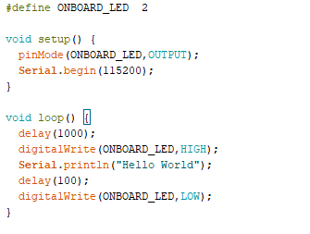

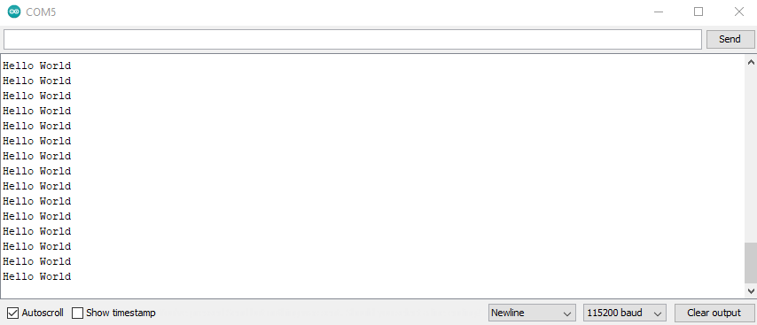

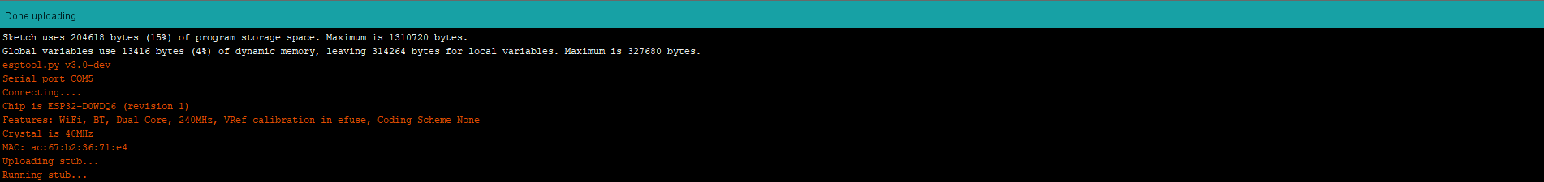

Je dois décider comment je veux faire communiquer mon OTA… via web ou via une application.  
Interface web pas drole ducoup appli  
Python est le plus rapide 😊

Deuxieme etape se connecter de ma carte à un serveur python.  
Premierement je dois me connecter au Wifi

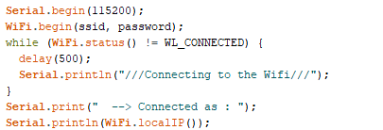

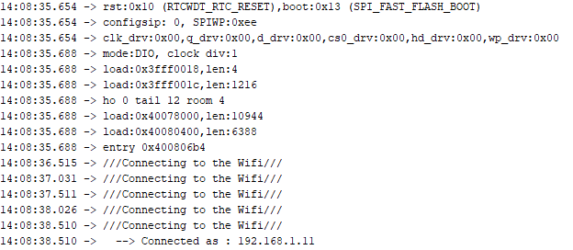

Now I will make a short python server

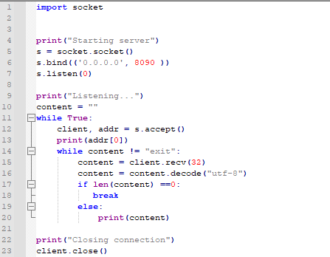

Présence de mot de passe sur le device inutile.

